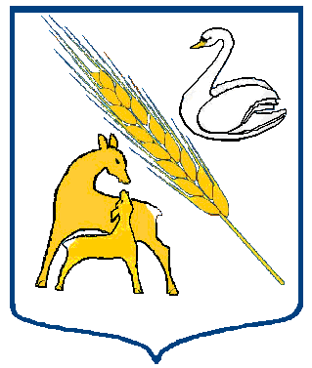
АДМИНИСТРАЦИЯ КУПИНСКОГО РАЙОНА
КОПКУЛЬСКОГО СЕЛЬСОВЕТА НОВОСИБИРСКОЙ ОБЛАСТИ

РАСПОРЯЖЕНИЕ
23.12.2020 года № 153
О запрете проведения
новогодних мероприятий 2020-2021 гг.

В соответствии с Федеральным законом от 30.03.1999 года № 52 – ФЗ «О санитарно-эпидемиологическом благополучии населения», постановлением Правительства Новосибирской области от 18.03.2020 года № 72-п «О введении режима повышенной готовности на территории Новосибирской области», постановлением Губернатора Новосибирской области от 27.03.2020 года № 43 «О принятии дополнительных мер по защите населения и территории Новосибирской области от чрезвычайной ситуации», распоряжением Губернатора Новосибирской области от 16.03.2020 года ЛФ 44-р «О противодействии завозу и распространению новой короновирусной инфекции (2019-nCoV) на территории Новосибирской области», учитывая приказ министерства культуры Новосибирской области № 347 от 02.12.2020 года «Об организации деятельности в период новогодних праздников», в связи с неблагоприятной эпидемиологической обстановкой на территории Копкульского сельсовета:
- Запретить проведение массовых развлекательных мероприятий во всех учреждения культуры МКУ Копкульского сельсовета КДЦ (с. Копкуль, с. Чумашки, д. Вороновка, д. Новоказарино) с 31.12.2020 года по 15.01.2021 год.
- Директору МКУ Копкульского сельсовета КДЦ Сидоренко З. А., издать аналогичные распорядительные документы и знакомить всех методистов КД под подпись.
- Контроль за исполнением настоящего распоряжения оставляю за собой.

Глава Копкульского сельсовета ___________ О. В. Сивак

С распоряжением ознакомлена:
___________З. А. Сидоренко;

 24-522

